Miércoles
25
de mayo

Cuarto de Primaria
Matemáticas

Las costuras de Paula

Aprendizaje esperado: construye y usa las fórmulas para calcular el perímetro y el área del rectángulo.

Énfasis: identifica la relación que hay entre las medidas: largo, ancho y perímetro de un rectángulo, y desarrolla una fórmula para calcularlos.

¿Qué vamos a aprender?

Aprenderás el uso de las fórmulas para calcular el perímetro y el área del rectángulo, identificando la relación que hay entre las medidas: Largo, ancho y perímetro.

¿Qué hacemos?

Ayuda a resolver el siguiente problema que tiene Alejandra.

Lee con atención el relato para que comprendas, ¿Cuál es el problema?

Estoy entrenando para una carrera y salgo al parque todas las mañanas a correr y a ejercitarme, ya llevo un par de semanas y cada vez lo hago mejor.

Quiero saber cuántos metros son los que corro en el parque, sólo así puedo estar segura de que corro los metros necesarios para la carrera y puedo medir mi tiempo.

¿Qué forma tiene el parque?
Tiene forma de un rectángulo, aquí tienes una foto.

Le dije a mi tío Raúl que me ayudara a medirlo porque a veces él me acompaña a correr y lo escribió en la imagen, mide 18.5 metros de largo y 8.5 metros ancho y tiene forma de rectángulo.

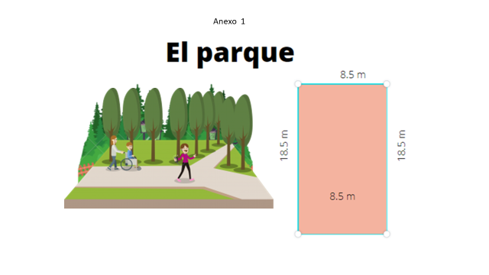

Esas son las medidas que escribió mi tío Raúl, muchas gracias.

Antes de resolver el problema te invito a observar una cápsula de Camello y Llama en la que viene un planteamiento similar. Pon atención sobre cómo lo resolvieron.

- Cápsula Camello y Llama-Perímetro.
https://youtu.be/bkOmAB9XMsQ

¿Qué te pareció la idea de Camello y Llama para resolver el problema de la cerca?

Observa la siguiente imagen de la cerca de Camello y Llama.

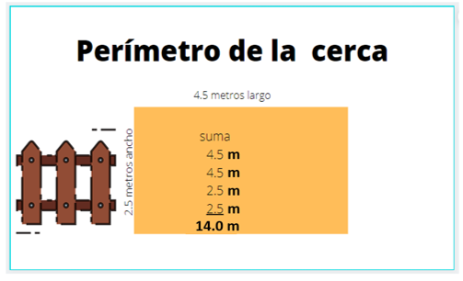

Aquí puedes ver que la suma de todos los lados te da el perímetro de la figura. Suma 4.5 + 4.5 que corresponden a los lados más largos + 2.5 + 2.5 que corresponden a los lados más cortos, el resultado de la suma te da 14 m.

Recuerda que el perímetro es el contorno de una superficie.

Y la superficie es una figura geométrica, es la parte de un plano delimitado por el perímetro.

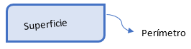

Continúa con el problema de Alejandra.

En el caso del parque es todo el piso por donde corre Alejandra.

El rectángulo mide 18.5 metros de un lado y 18.5 metros de otro lado.

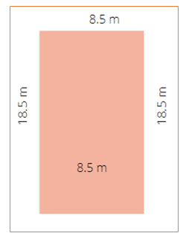

Podrías sumar dos veces el lado largo.

Tienes 18.5 metros y 18.5 metros, es decir que 18.5 + 18.5 = 37 metros.

Esa suma podrías sustituirla por otra operación. ¿Qué otra operación puedes realizar?

Se trata de una multiplicación.

Es cierto, se puede decir entonces 18.5 x 2 = 37 metros.

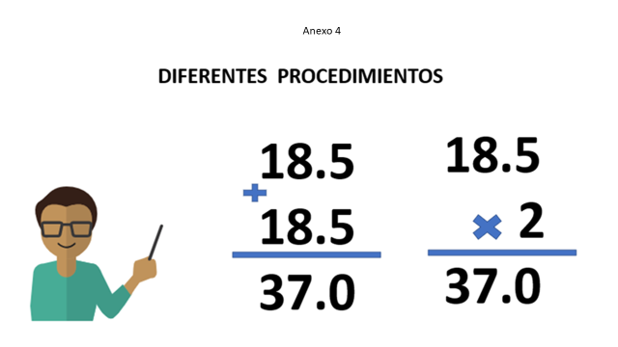

Y los otros dos lados también puedes sumarlos o igual que hiciste antes, puedes multiplicar la medida de uno por 2 observa la siguiente imagen.

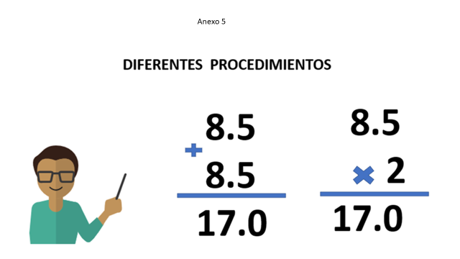

Para los dos lados que te faltan, puedes ver que 8.5 + 8.5 = 17.0 pero si multiplicas 8.5 x 2 = 17.0 el resultado es el mismo.

¿Qué te parece si juegas al doble de los números?

Necesitas estar muy atenta o atento, concentrada o concentrado y aplicar el cálculo mental.

Observa las siguientes tarjetas tienen un número y tú en tu mente buscarás el doble del resultado.

La primera tarjeta tiene el número 25 el siguiente número es 40 otro número es el 18 el siguiente número es 65 la siguiente tarjeta tiene el número 15 y por último la tarjeta que es 35

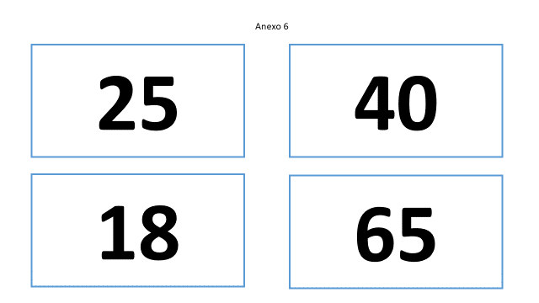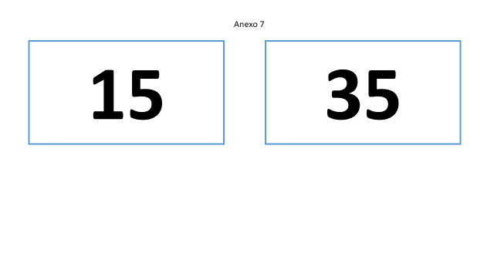

Ahora saca el perímetro del parque para que veas cuantos metros corre Ale. Observa la imagen.

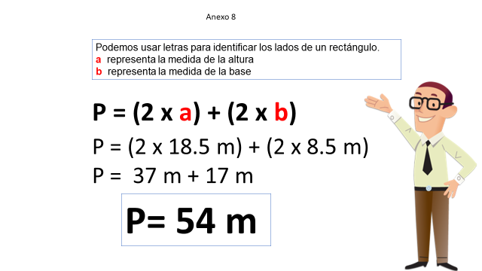

Como el jardín tiene forma de un rectángulo, entonces la longitud de sus lados puedes asociarla con la base y la altura del rectángulo, entonces se dice que si a representa la altura y b representa la base, puedes sumar sus 4 lados o bien, hacer dos multiplicaciones y sumarlas al final. Observa, multiplica 2 x 18.5 metros, porque hay dos lados que tienen esa medida y 2 x 8.5 metros, por la medida de los otros dos lados y, al final suma los resultados 37 + 17 = 54 metros.

Ese es el perímetro del parque que corre Alejandra para entrenar, corre 54 metros.

¿Qué te parece si sigues analizando situaciones relacionadas con el perímetro?

Continúa con el siguiente problema, ten listo tu cuaderno y tú lápiz para trabajar.

En el salón de clases de un grupo de cuarto grado quieren decorar el pizarrón con una cenefa. ¿Cuántas cenefas se necesitan si de largo mide 3.5 metros y de ancho 1.5 metros?

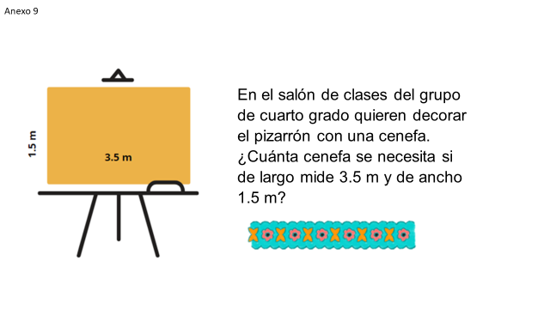
Recuerda que la cenefa es una cinta con algún diseño que sirve para colocar alrededor de algo que quieras adornar.

¿Observa la forma del pizarrón? ¿Qué figura te recuerda?

Bien, en la imagen se multiplica el largo que mide 3.5 m x 2 = 7 m y para el ancho 1.5 m x 2 = 3 m. Al final se suman los dos resultados que son 7 m + 3 m = 10 metros de cenefa la que requieren para adornar su pizarrón.

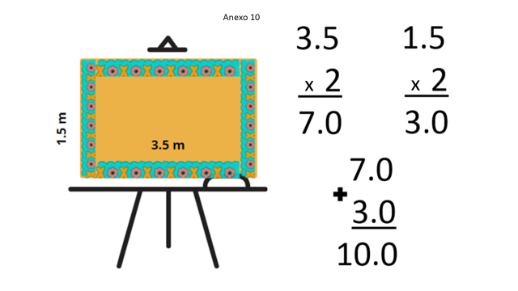

Qué te parece si abres tu libro de Desafíos Matemáticos, en la página 155 desafío 83 y resuelves el ejercicio para continuar con el tema.

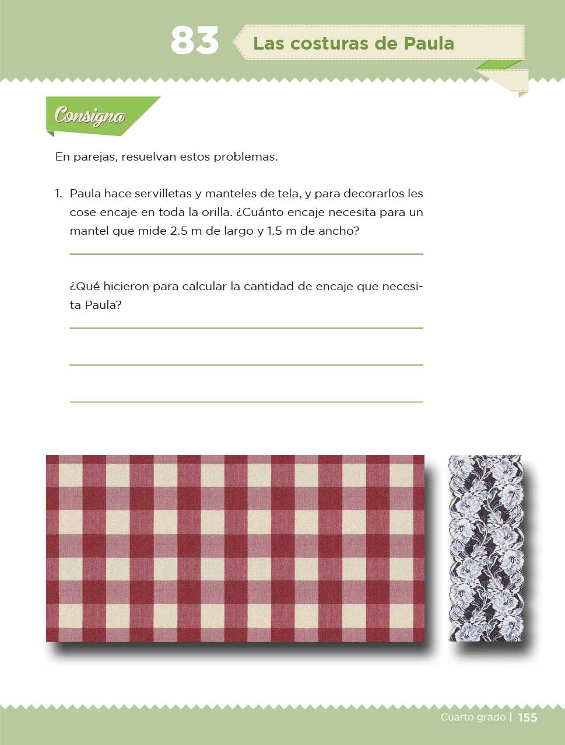
Fuente: https://libros.conaliteg.gob.mx/20/P4DMA.htm?#page/155

Paula hace servilletas y manteles de tela, y para decorarlas les cose encaje en toda la orilla. ¿Cuánto encaje necesita para un mantel que mide 2.5 metros de largo y 1.5 de ancho?
Primero multiplica 2.5 m x 2 y luego el 1.5 m x 2 al final suma el resultado de las dos multiplicaciones y se obtiene 8 metros como resultado del perímetro del mantel.

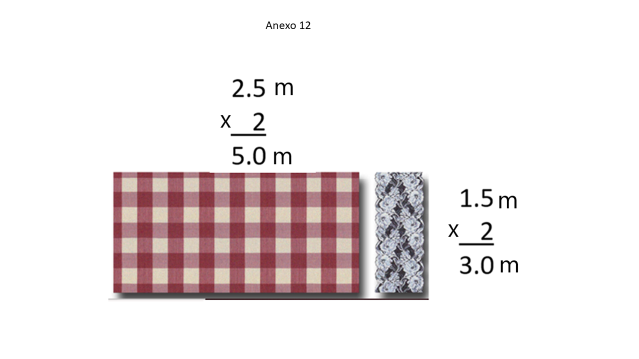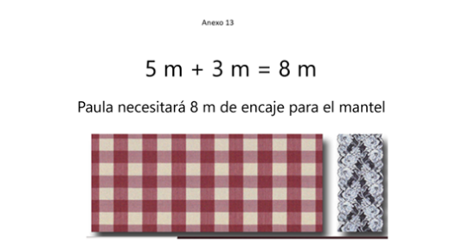

Cuando son números pequeños, también puedes hacerlo mentalmente.

Siempre que puedas hacer cálculos mentalmente será bueno, porque tu cerebro se acostumbra a este tipo de ejercicios y además te permite buscar diversas estrategias, ¿Qué te parece si respondes la pregunta que está en el desafío?

Podrías escribir que multiplicaste por 2 los dos lados largos del mantel y también multiplicaste por 2 los largos cortos, después el resultado de las dos multiplicaciones los sumaste obteniendo lo que medía toda la orilla del mantel y la cantidad de encaje que necesita Paula.

Para que sigas practicando termina de resolver los demás ejercicios.

Puedes usar las estrategias que aquí utilizaste o buscar otra que se te facilité más, pero que obtengas el mismo resultado.

Antes de terminar con la sesión de este día resuelve la página 156 del libro de desafíos matemáticos.

¡Buen trabajo!

Gracias por tu esfuerzo.

Para saber más:
Lecturas

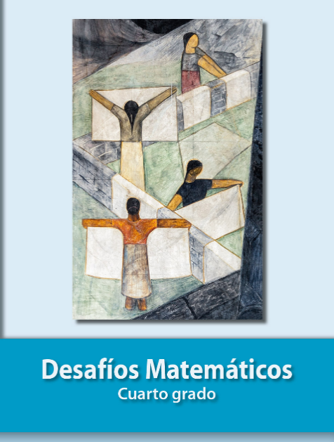
https://libros.conaliteg.gob.mx/20/P4DMA.htm

